LOT

Enunţ
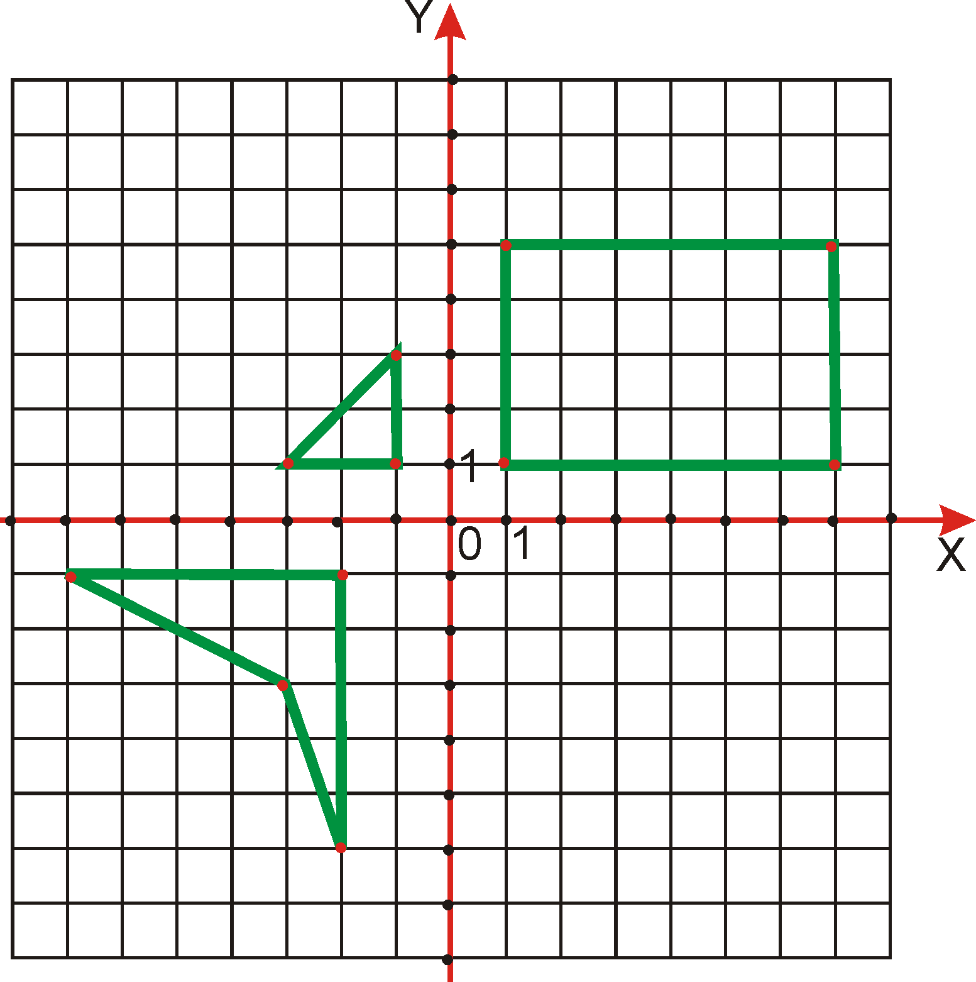
Bunelul lui Dănuţ este prisăcar. În fiecare primăvară el închiriază un lot, pe care plasează prisaca sa. Deoarece bunelului îi place să călătorească, lotul este ales în fiecare primăvară în altă regiune a ţării. Albinele, fiind inteligente, se deplasează doar în interiorul lotului, fără a trece frontiera, care este determinată de o linie frântă, închisă. Pentru a optimiza colectarea polenului, albinele trebuie să zboare din orice punct al lotului spre stup după o traiectorie liniară (fără a schimba direcţia de zbor). Astfel, se cere respectarea următoarelor criterii în procesul de selectare a ofertelor cu loturi de închiriat:
- Linia frântă, care marchează frontiera lotului este închisă;
- Segmentele liniei frânte care marchează frontiera nu se intersectează între ele, excepţie fiind doar punctele extreme ale segmentelor adiacente;
- Orice două puncte interioare ale lotului pot fi unite prin un segment, care nu intersectează frontiera;
- Oricare 3 vârfuri consecutive ale fronierei nu sunt colineare.

Cerinţă
Ofertele primite de bunel conţin descrierile mai multor loturi (des. 1). Scrieţi un program, care l-ar ajuta pe Dănuţ să selecteze loturile care corespund criteriilor formulate în enunţ.

Input
Prima linie a fişierului text lot.in conţine un număr natural N – numărul de loturi descrise în fişier. Descrierea fiecărui lot începe cu o linie în care se conţine un număr natural K_{i} – numărul de segmente ale frontierei lotului i. Urmează descrierile vârfurilor frontierei lotului în ordinea parcurgerii lor consecutive, câte un vărf pe linie. Descrierea vârfului e dată de coordonatele sale (x, y) separate prin spaţiu. Descrierea lotului i se sfârşeşte cu o linie ce conţine numerele 0 0.

Output
Fişierul lot.out va conţine N linii. Linia i va conţine cifra 1 dacă lotul i satisface cerinţelor enunţului, 0 – în caz contrar.

Restricţii
0 < N ≤ 10
3 ≤ K_{i} ≤ 1000, i = 1, ..., N
0 < | x, y | ≤ 10000

Exemplu
lot.in (desen) | lot.out
3  4  1 1  1 5  7 5  7 1  0 0  4  -2 -1  -2 -6  -3 -3  -7 -1  0 0  3  -1 1  -3 1  -1 3  0 0 | 1  0  1

